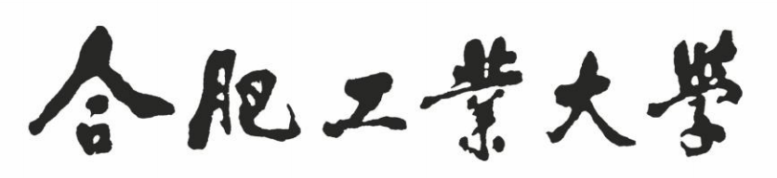



**《线性代数》期末报告**

**矩阵的秩**

**姓名：** 陈嘉乐

**学号：** 2021218152

**专业：** 计算机科学与技术

**教师：** 李杰

**第一部分 线性代数的研究历史**

线性代数的历史背景与应用

* 1. 线性代数简史

由于研究关联着多个因素的量所引起的问题，则需要考察多元函数。如果所研究的关联性是线性的，那么称这个问题为线性问题。历史上线性代数的第一个问题是关于解线性方程组的问题，而线性方程组理论的发展又促成了作为工具的矩阵论和行列式理论的创立与发展，这些内容已成为我们线性代数教材的主要部分。最初的线性方程组问题大都是来源于生活实践，正是实际问题刺激了线性代数这一学科的诞生与发展。另外，近现代数学分析与几何学等数学分支的要求也促使了线性代数的进一步发展。

行列式出现于线性方程组的求解，它最早是一种速记的表达式，现在已经是数学中一种非常有用的工具。行列式是由莱布尼茨和日本数学家关孝和发明的。 1693 年4 月，莱布尼茨在写给洛比达的一封信中使用并给出了行列式，并给出方程组的系数行列式为零的条件。同时代的日本数学家关孝和在其著作《解伏题元法》中也提出了行列式的概念与算法。

1750 年，瑞士数学家克莱姆在其著作《线性代数分析导引》中，对行列式的定义和展开法则给出了比较完整、明确的阐述，并给出了现在我们所称的解线性方程组的克莱姆法则。稍后，数学家贝祖将确定行列式每一项符号的方法进行了系统化，利用系数行列式概念指出了如何判断一个齐次线性方程组有非零解。

在行列式的理论方面，又一位做出突出贡献的是一位法国大数学家柯西在一篇论文中给出了行列式的第一个系统的、几乎是近代的处理。其中主要结果之一是行列式的乘法定理。另外，他第一个把行列式的元素排成方阵，采用双足标记法；引进了行列式特征方程的术语；给出了相似行列式概念；改进了拉普拉斯的行列式展开定理并给出了一个证明等……

1.2 线性代数的基本应用

线性代数不只能用来求解方程组。在我来看，学线性代数最重要的就是对无处不在的线性映射/变换/泛函有一个抽象的理解。并利用矩阵（群）作为运算工具，来参数化并反应这些线性关系。

导航时的坐标系的变换。比如说你去一个城市，你在一个路口，你看见周围都有什么样的设施，然后你打开你的地图，找到这个路口和对应设置的位置，标定你现在面朝的方向。地图上自带了上北下南左西右东的坐标系，你面前也自带了前后左右的坐标系，这两个坐标系之间的关系就可以通过线性变换来描述。这样，对于地图上任何一个点，就可以对应成你的坐标系上的点。所有这类的运算都可以在你指定了一个基准坐标系之后，通过矩阵来反应。这样所有点的对应关系，就成了矩阵去左乘（作用）一个点（某个位置在地图坐标系上的坐标向量），然后得到另一个点（同一个位置在你的坐标系上的坐标向量）。

数据集和数据文件。例如在机器学习中，将模型拟合到一组由数字组成的类似表格的数据集上，其中每一行代表一个观测结果，每一列代表该观测值的特征。这些数据实际上是一个矩阵：是线性代数中的一种关键的数据结构。

独热编码。独热编码是分类变量中的一种很流行的编码。独热编码是创建表来表示变量，其中每一列表示一个类别，每一行表示数据集中的一个样本。语音识别在语音识别领域，有很多的算法都是通过线代的知识，比如小波傅里叶变换就是小波分析法中最进本的概念了，并且也是将语音数据转化成矩阵信息进行处理。

图像和照片。你处理的每个图像本身就是一个表结构，对于黑白图像，每个单元格中有一个宽度和高度以及一个像素值，而彩色图像每个单元格中有三个像素值。照片是线性代数矩阵的另一个例子。

计算机图形学、计算机辅助设计、密码学、虚拟现实等技术无不以线性代数为其理论和算法基础的一部分。

**第二部分** 从下列三个选题中任选一个作为期末报告的撰写内容

**选题2 矩阵的秩**

回顾本课程所学的关于矩阵秩的定义与基本结论，以及秩这个概念在本课程的一些应用。至少应包含(但不限于)如下内容：

2-1 矩阵秩的定义以及求法；矩阵A的行、列向量组的秩与矩阵A的秩为何相等；

2-2 本课程范围内，关于矩阵秩的一些常用等式与不等式总结；

2-3 矩阵的秩在本课程范围内的一些应用，至少应包含：线性方程组解的判定；方阵是否可以对角化等；

……

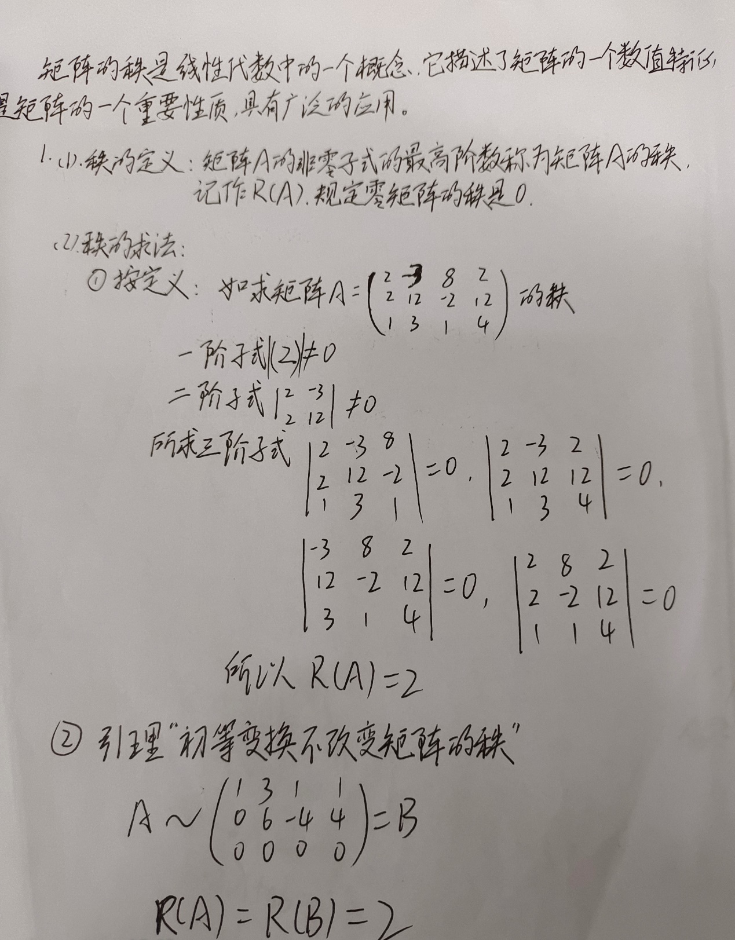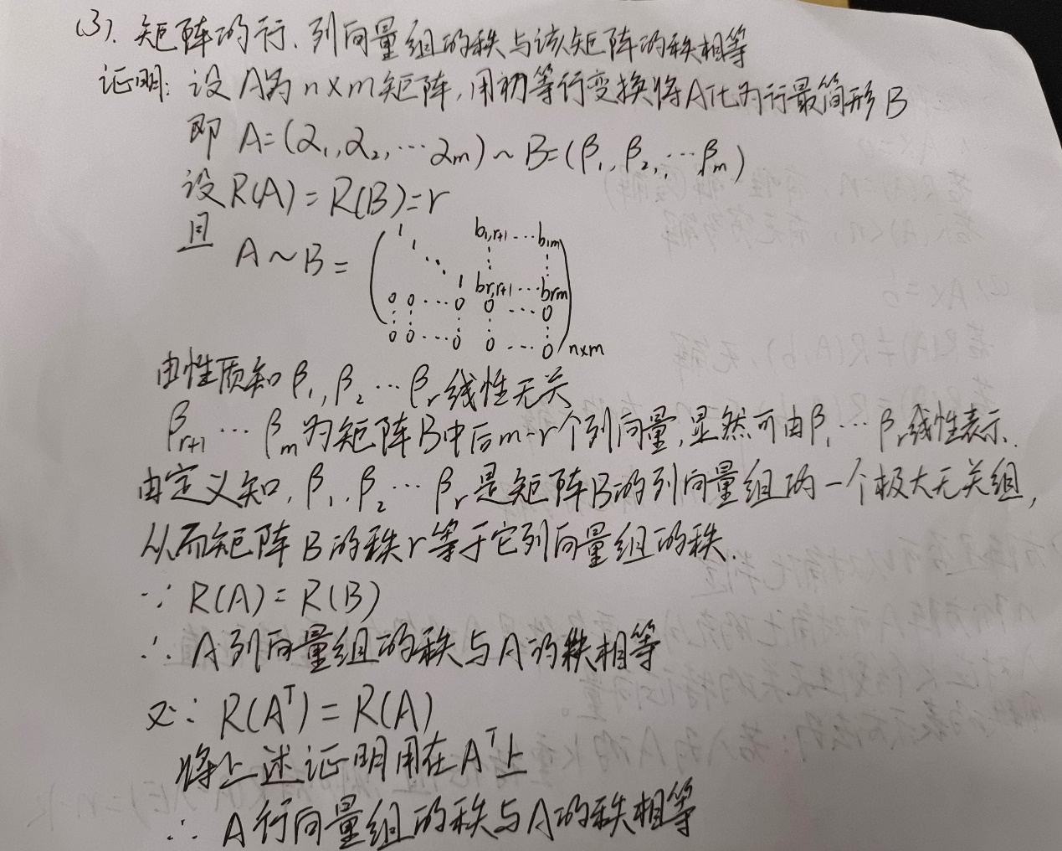 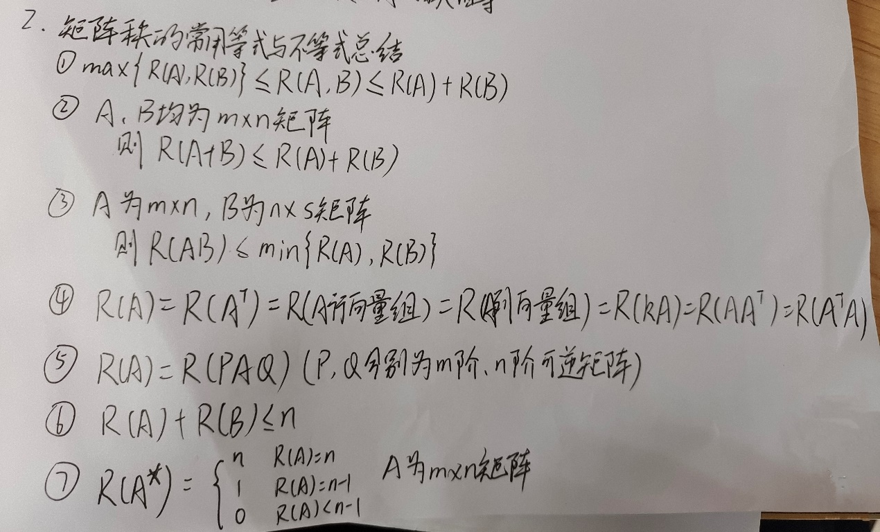 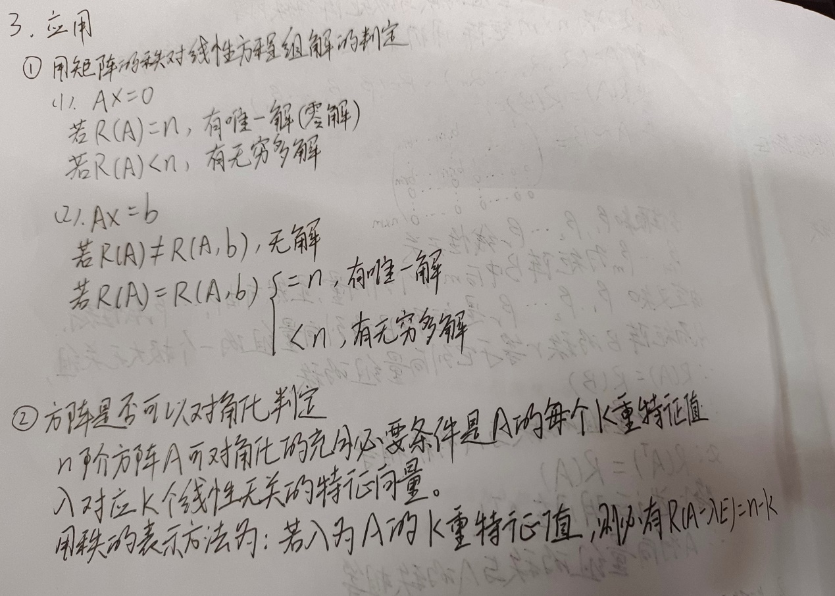

**第三部分** 本课程的学习体会

线代课本的前言上就说：“在现代社会，除了算术以外，线性代数是应用最广泛的数学学科了。”

线性代数是我大一学期学到的第二门数学课程。我作为一名计算机科学与技术的学生，数学对于我们专业起到了极其重要的作用，而线性代数在我们专业的运用中更是很有价值。但是，我自己对线性代数的应用了解的也不多。线性代数在计算机数据结构、算法、密码学、对策论等等中都有着相当大的作用。 线性代数被不少同学称为“天书”，足见这门课给同学们造成的困难。在这门课的学习过程中，很多同学遇到了上课听不懂，一上课就想睡觉，公式定理理解不了，知道了知识但不会做题，记不住等问题。我认为，每门课程都是有章可循的，线性代也不例外，只要有正确的方法，再加上自己的努力，就可以学好它。

线代是一门比较费脑子的课，所以如果前一天晚上睡得太晚第二天早上的线代课就会变成“催眠课”。那么，就应该在第二天有线代课时晚上睡得早一点。如果你觉得上课跟不上老师的思路那么请预习。这个预习也有学问，预习时要“把更多的麻烦留给自己”，即遇到公式、定理、结论马上把证明部分盖住，自己试着证一下，可以不用写详细的过程，想一下思路即可。当然，这对一些同学有困难，可以根据个人的实际情况适当调整，但要尽量多地自己思考。

一定要重视上课听讲，不能使线代的学习退化为自学。上课时开小差严重影响听讲效果，那为什么不利用好这一小时四十分钟呢？上课时，老师的一句话就可能使你豁然开朗，就可能改变你的学习方法甚至改变你的一生。上课时一定要“虚心”，即使老师讲的某个题自己会做也要听一下老师的思路。

线性代数的许多公式定理难理解，但一定要理解这些东西才能记得牢，理解不需要知道它的证明过程的每一步，只要能从生活实际想到甚至朦朦胧胧地想到它的“所以然”就行了。学习线代及其它任何学科时都要静下心来，绝不能“三分钟热度”就草草了事。做完题后要想想答案上的方法和自己的方法是怎么想出来的，尤其对于自己不会做的题或某个题答案给出的解法非常好且较难想到，然后将这种思路“存档”，即“做完题后要总结”。

纵使困顿难行，亦当砥砺奋进。学好线代绝非一朝一夕之事，需要持久不懈的练习和思考。

参考资料(图书、文献可参考如下格式；如果查阅了其他一些网络资料，例如百度百科词条，wiki百科词条等，也应当列出)

1. 线性代数 百度百科词条